OBEC MILÍČOVICE
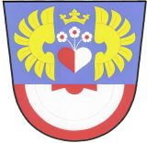
Milíčovice 40, 669 02 Znojmo

Počty členů zastupitelstva obce Milíčovice pro další funkční období

V souvislosti s přípravou voleb do zastupitelstev obcí se stanovuje podle § 67, zákona č.128/2000 Sb., o obcích, počet členů zastupitelstva obce Milíčovice na volební období 2022-2026 - počet 7 členů zastupitelstva.

…………………………………………..
Evžen Brtník, v.r.
starosta obce Milíčovice

Vyvěšeno i na elektronické úřední desce.
Vyvěšeno: 17.6.2022
Sejmuto:

